Клас 11
Предмет Всесвітня історія
Вчитель Чередниченко Н.В.
Електоронна адреса nataliya_981@ukr.net

Контрольна робота №1 "Облаштування повоєнного світу. Держави Північної Америки та Західної Європи: формування постіндустріального суспільства".
І рівень
- Коли відбулася Ялтинська конференція?
А) березень 1946 б) 4-11 лютого 1945 в) травень 1945
2. В якому році відбулася Потсдамська конференція?
А) вересень 1946 б)березень 1945 в)7 липня 1945
3. Станом на 2019 рік скільки країн увійшло до ООН?
А)50 б)98 в)193 г)212
4. В якому році була прийнята декларація прав людини?
А) 1966 б) 1948 в)1989 г) 1956
5. Коли відбулося проголошення «плану Маршалла»?
А) 1945 б)1948 в)1947 г)1956
6. Падіння диктатури «чорних полковників» у Греції відбулося:
А)1945 б)1978 в)2018 г)1974
ІІ рівень
7. Дайте визначення поняттям: репарації, рейганоміка, тетчеризм, «холодна війна», альянс, сепаратизм.
8. Розшифруйте абревіатури: ООН, СРСР, ФРН, НДР, РБ, ГА.
9. З якими історичними подіями асоціюються дати: 1945р., 1966р., 1954 р., 2019, 2005р.
ІІІ рівень
10 . У чому сутність та основні заходи «плану Маршалла»?
11. У чому полягала сутність та зміст реформ Ергарда та Аденауера?
ІУ рівень
12. Охарактеризуйте політичну діяльність (на вибір) Маргарет Тетчер, Ангели Меркель.

Контрольна робота №2 з теми: « Країни Центрально- Східної Європи: трансформаційні процеси »
Варіант І
- ПОРП утворилася в:
А) в 1945 р Б) в 1946 р
В) в 1947 р В) 1948 р
2. УПТ у 1948 році очолив:
А) М. Ракоші Б) Б. Тіто
В) Г. Георгіу-Деж Г) Клемент Готвальд
3. Яка організація відповідала за встановлення комуністичного режиму в країнах Центрально- Східної Європи.
А) РЕВ Б) Комінформбюро
В) ОВД Г) ЦК СРСР
4. В якій країні під час революції 1956 році здійснювали численні відкритті напади на комуністів :
А) в Румунії Б) в Угорщині
В) в Болгарії Г) в Чехословаччині.
5. В якому році більшість країн Центральної Європи вийшли з соціалістичного табору:
А) 1989 р. Б) 1991 р.
В) 1990 р Г) 1992 р
6. Яка країна перша визнала незалежність України
А) Югославія Б) Угорщина
В) Польща Г) Болгарія
Середній рівень (3 б)
7. Визначити поняття: опортунізм, соціалізм із людським обличчям
8. Назвати ім’я і прізвище історичних діячів.
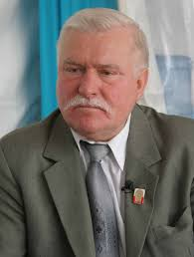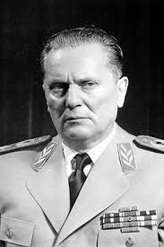

9. Установіть події в хронологічній послідовності.
А) диктатура Чаушеску та її повалення.
Б) Утворення Румунської Народної Республіки.
В) Революція в Угорщині в результаті якої відбулася інтервенція радянських військ в країну.
Г) Югославські війни.
10.Оберіть ознаки тоталітарного режиму ( 4 цифри)
1. свобода слова, багатопартійність
2. диктатура однієї партії
3.культ особи вождя
4.репресії і переслідування
5. вільна діяльність приватних підприємств

6. втручання в приватне життя громадян

Контрольна робота №3 на тему: «Розвиток країн Азії, Африки та Латинської Америки»
І Варіант
І рівень
1.Коли було підписано мирний договір у Сан-Франциско?
А) У травні 1947 р.;
Б) вересні 1951 р.;
В) лютому 1952 р.;
Г) листопаді 1955 р.
2. Проголошення Китайської Народної Республіки відбулося:
А) У жовтні 1949 р.;
Б) грудні 1949 р.;
В) лютому 1950 р.;
Г) травні 1953 р.
3. Хто очолив перший уряд Індії, як незалежної держави?
А) Магатма Ганді;
Б) Джавахарлал Неру;
В) Індіра Ганді;
Г) Раджив Ганді.
4. Процес ліквідації колоніального панування й надання політичної незалежності народам отримав назву:
А) «демобілізація»;
Б)«деколонізація»;
В) «деідеологізація»;
Г) «демократизація».
5. Уряд Китайської Народної Республіки у 1949 р. очолив:
А) Чан Кайши;
Б)Лю Шаоці;
В) Мао Цзедун;
Г) Хуа Гофен.
6. Яка країна Латинської Америки увійшла в історію другої половини XX ст. як «острів Свободи»?
А) Куба;
Б) Гаїті;
В) Ямайка;
Г) Уругвай.
ІІ рівень

8. Укажіть три причини деколонізації Африки в другій половині XX ст.:

А) розгортання потужних національно-визвольних рухів;

Б) підтримка руху за незалежність із боку СРСР та США;

В) знайдення значних природних ресурсів;

Г) настрій світової громадської думки проти колоніалізму;

Д) встановлення колонізаторською владою режиму апартеїду;

Е) перемога комуністичних рухів у Східній Азії;

Є) загострення Близькосхідного конфлікту.
ІІІ рівень (Завдання відкритої форми з короткою відповіддю, які передбачають запис прізвища діяча, назви події або явища, поняття, року, коли відбувалася подія, або речення (залежно від вимог завдання )
9. Лідер ІНК, неодноразово обирався на посаду прем’єр-міністра, одна з основних принципів зовнішньої політики – це неучасті країни у військових блоках підтримки миру та міжнародної співпраці, подальшого розвитку та зміцнення дружніх відносин з СРСР. За правління відбулася націоналізація банків, при правління було введено воєнний стан та внесені зміни до Конституції.
1) Назвіть ім'я даного діяча?
2) З якою країною пов’язане його ім'я?
3) Назвіть роки правління даного діяча?

Контрольна робота №4 «Розвиток провідних країни Азії, Африки та Латинської Америки», «Міжнародні відносини у другій пол. ХХ ст. – на поч.. ХХІ ст.» та «Розвиток культури (1945 – поч. ХХІ ст.)»
І варіант
Тестові завдання
1.Скільки днів тривала арабо – ізраїльська війна 1967 року? А)5 днів; Б)6 днів ; В)10 днів.
2. За Конституцією Японія проголошувалася: А)республікою; Б)абсолютною монархією; В)парламентською монархією.
3. Коли було зведено Берлінську стіну? А) 1957 р.; Б) 1958 р.; В) 1961 р.
4. Назвіть рік введення радянських військ до Афганістану. А) 1977 р.; Б)1978 р.; В) 1979 р.
5.Коли М. Горбачовим і Дж. Бушем було підписано Договір про обмеження стратегічних наступальних озброєнь (СНО-1)? А) Листопад 1981 р.; Б)грудні 1987 р.; В) липні 1991 р.
6. Що означає термін «холодна війна»?
А) Гостре й небезпечне політичне, військове та ідеологічне протистояння між США та Китаєм;
Б) гостре й небезпечне політичне, військове та ідеологічне протистояння між США та СРСР;
В )гостре й небезпечне політичне, військове та ідеологічне протистояння між Китаєм та СРСР.
7. "Велика культурна революція" в Китаї була апогеєм культу особи:
А) Чжоу Еньлая; Б) Лінь Бяо; В) Мао Цзедуна.

8.Продовжте речення:на фото зображений… 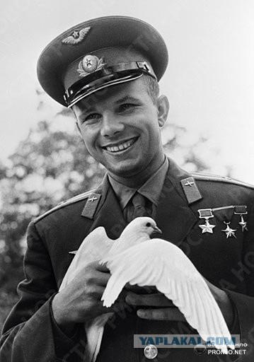
9.Які сучасні глобальні проблеми людства ви знаєте?Проблема запобігання новій світовій війні та збереження миру є головною глобальною проблемою людства. Які реальні можливості має в наші дні світове співтовариство для вирішення цієї найважливішої проблеми сучасності?

